售后公房维修资金信息系统
登录方式切换用户手册
（物业）

目录

1.1 物业服务企业管理员新增/变更 1
1.1.1 申请 2
1.1.2 提交审核 2
1.1.3 打印审核资料 3
1.2 物业服务企业注册登记 3
1.2.1 申请 4
1.2.2 提交审核 5
1.2.3 打印审核资料 5
1.3 物业服务企业登录 6
1.3.1 手机号登录 6
1.3.2 忘记密码 9
1.4 物业服务企业用户管理 13
1.4.1 新增操作员 13
1.4.2 权限配置 14
1.5 修改密码 16
1.5.1 输入旧密码 19
1.5.2 输入新密码 19
1.5.3 确定新密码 20
1.5.4 保存 20

物业服务企业管理员新增/变更
用户从上海住房公积金网维修资金专栏链接，进入售后公房维修资金专栏。点击【更多新增及变更申请】-【物业服务企业用户管理员新增/变更申请】按钮进行物业服务企业管理员新增/变更申请。
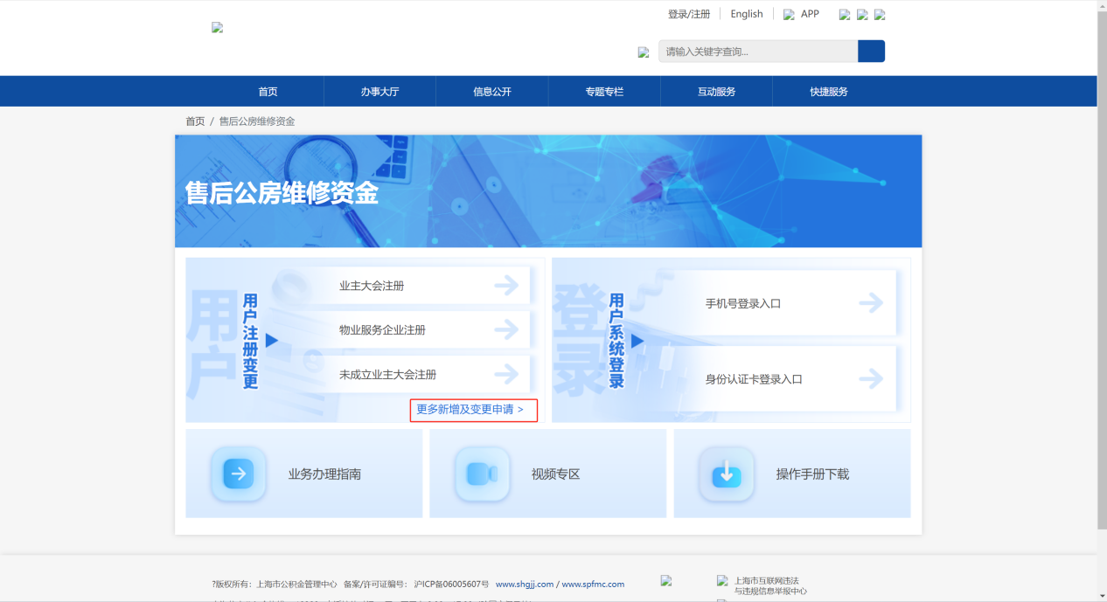

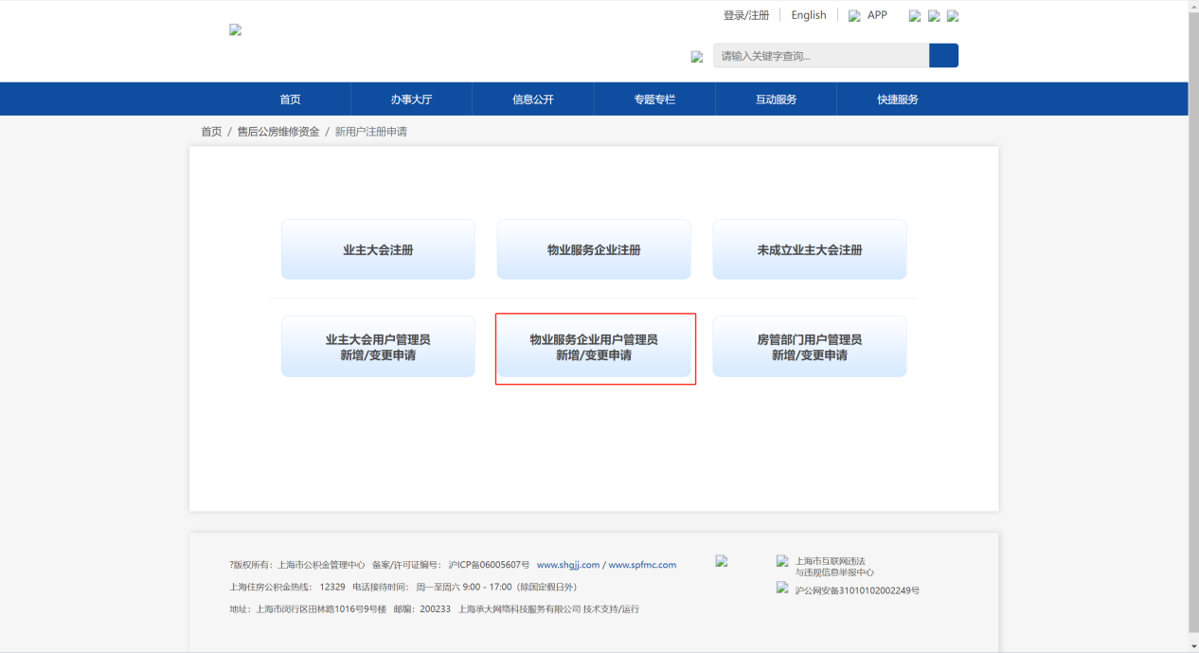

申请
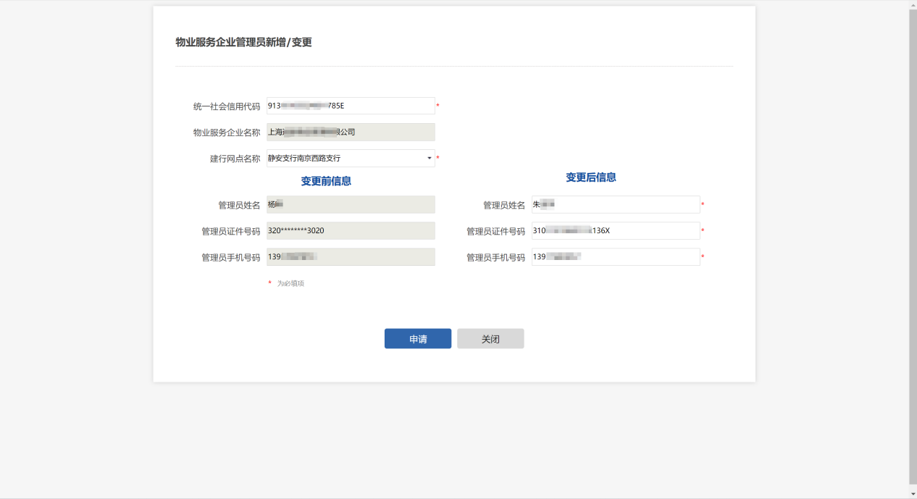
根据提供的统一社会信用代码查询相关信息并补全，点击【申请】按钮，页面跳转到提交审核页面。

提交审核
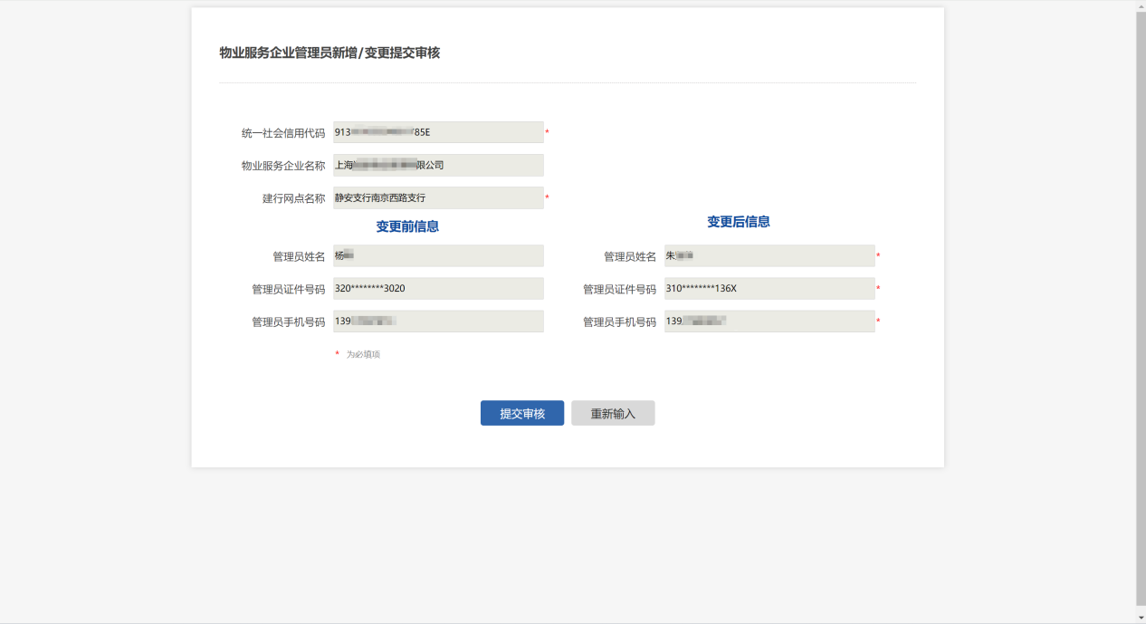 确认填写的申请信息，点击【提交审核】按钮，页面跳转操作成功。

打印审核资料
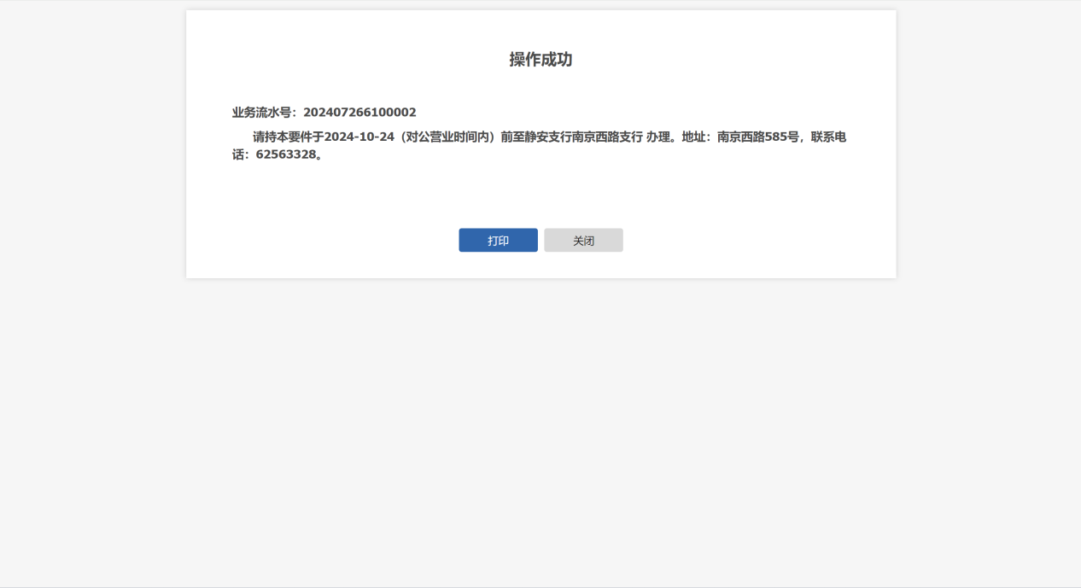
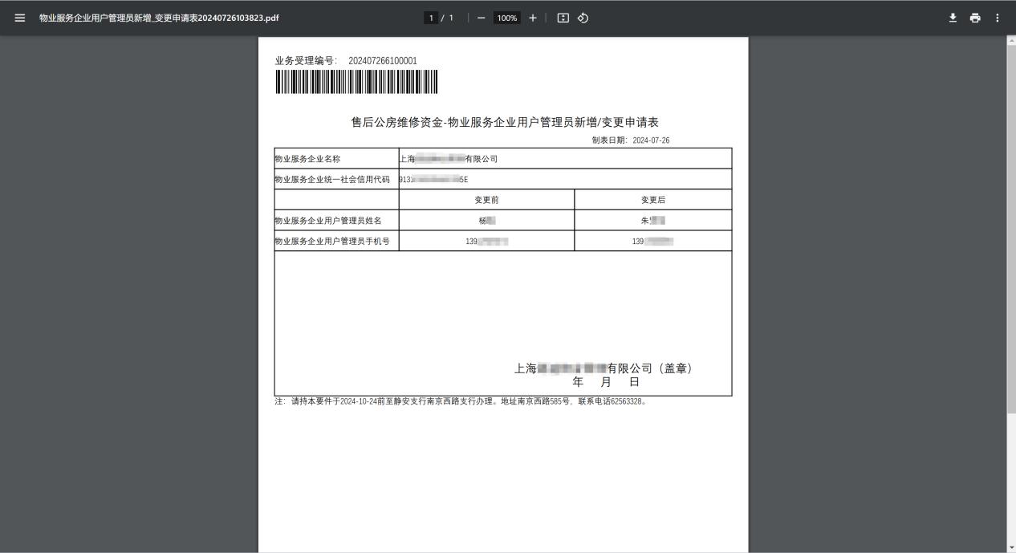
点击【打印】按钮，打印《物业服务企业用户管理员新增/变更申请表》，并持登记表到相关地点办理手续。

物业服务企业注册登记
用户从上海住房公积金网维修资金专栏链接，进入售后公房维修资金专栏。点击【用户注册变更】-【物业服务企业注册】进行物业服务企业注册登记。
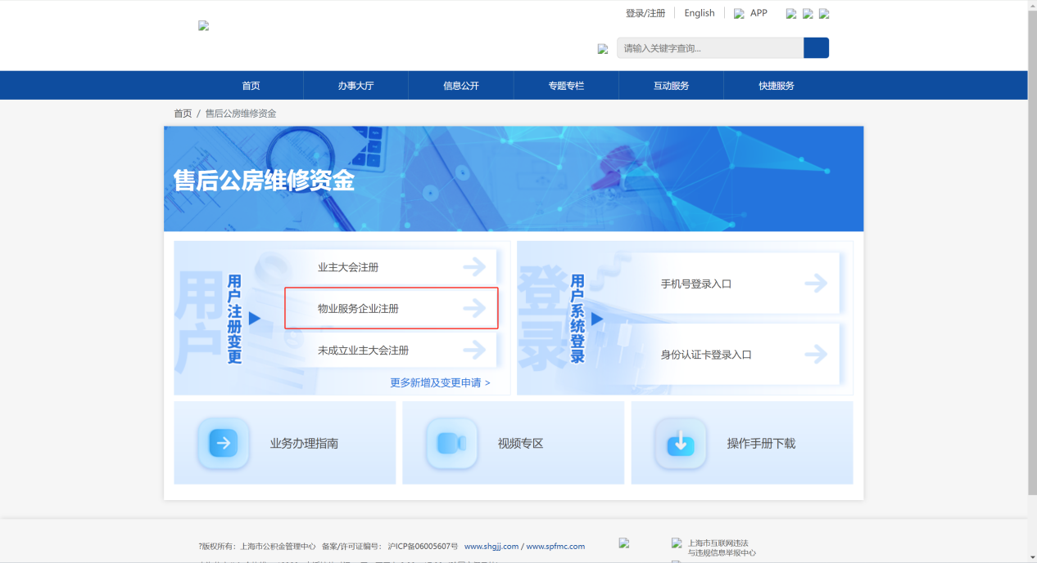

申请
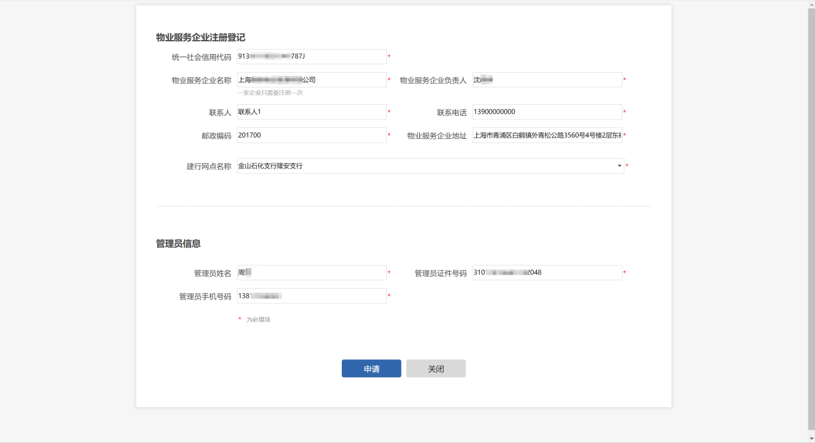
物业服务企业提供统一社会信用代码进行注册登记。
根据提供的统一社会信用代码查询相关信息并补全，点击【申请】按钮，页面跳转到提交审核页面。

提交审核
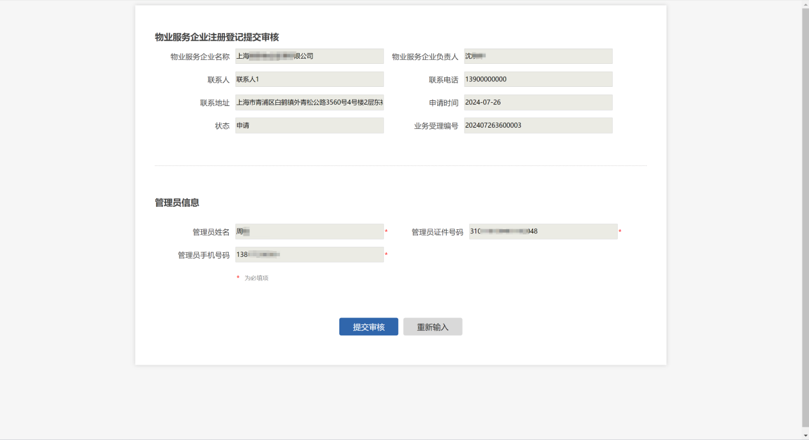
确认填写的申请信息，点击【提交审核】按钮，页面跳转操作成功。

打印审核资料
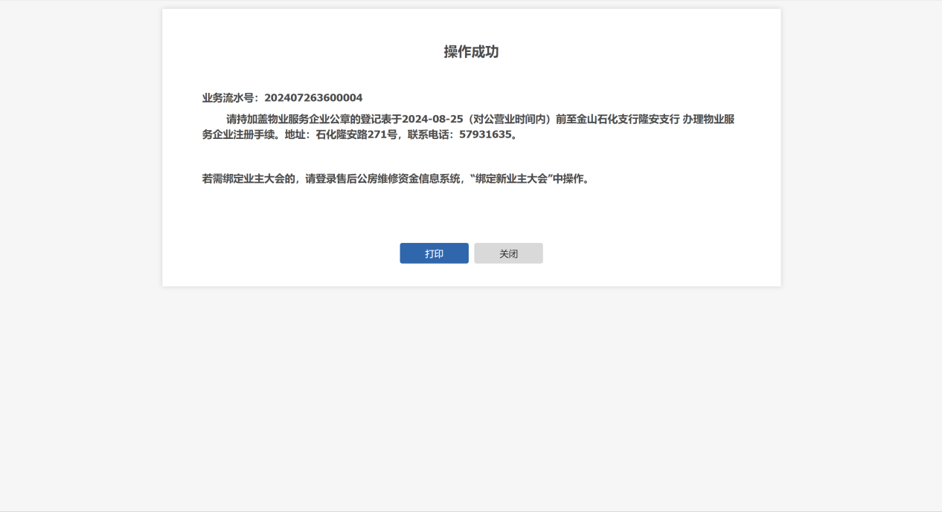
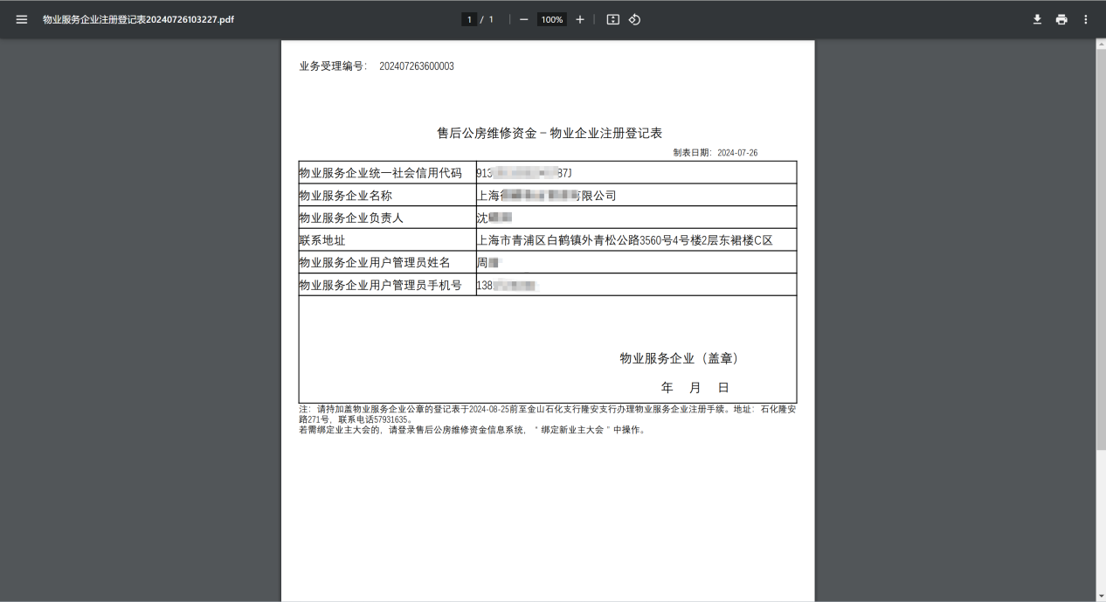
点击【打印】按钮，打印《物业企业注册登记表》，并持登记表到相关地点办理手续。

物业服务企业登录

手机号登录
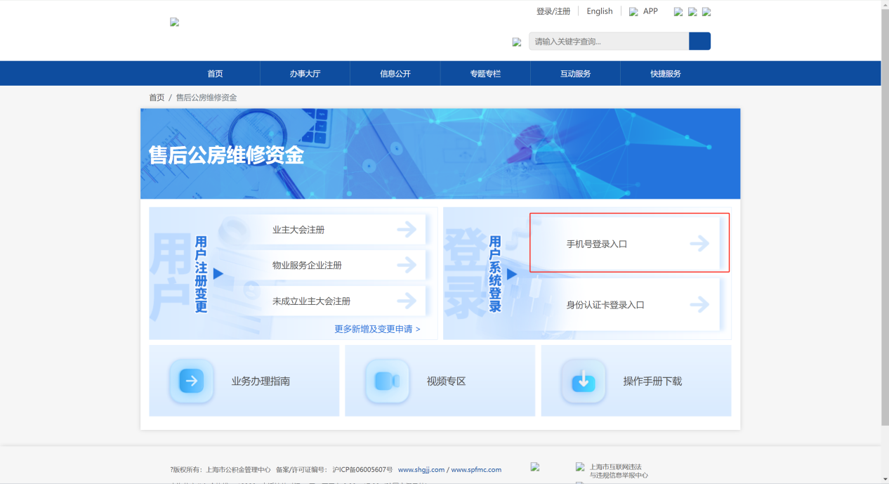
用户从上海住房公积金网维修资金专栏链接，进入售后公房维修资金专栏。如图所示，新注册用户（包括物业新注册/新增的管理员/变更后的管理员，新添加的操作员）点击【手机号登录入口】-进行登录。手机号码登录模式建议使用chrome浏览器或者360安全浏览器的极速模式。
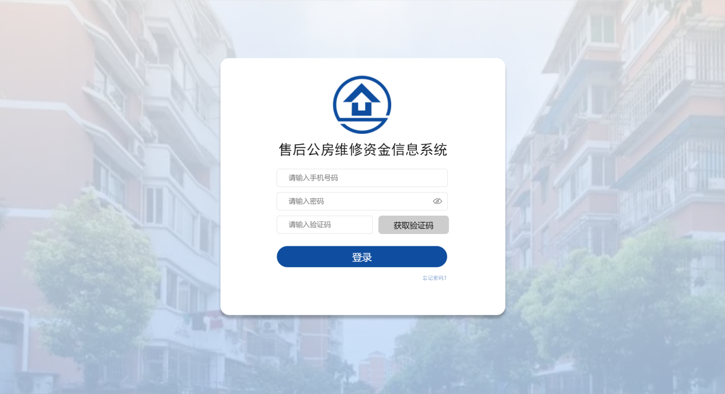
点击【手机号登录入口跳转到登录页面】。
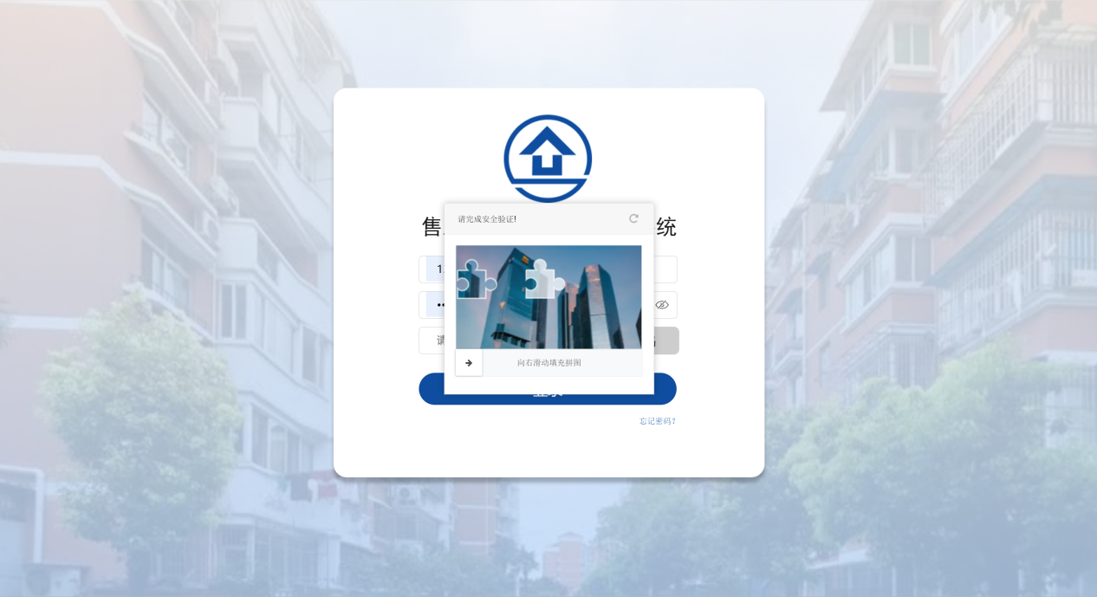
物业服务企业用户通过输入注册的手机号及密码，点击获取验证码，弹出行为验证窗口，将窗口中的图像对上图片的空缺部分即通过行为验证。通过行为验证后后台将发送验证码到用户注册的手机号码。

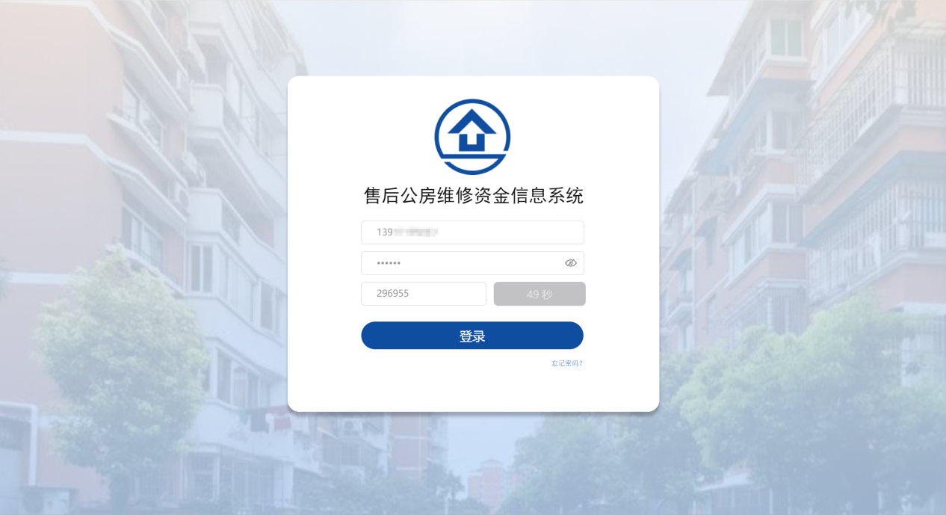
用户在规定时间内录入验证码后，点击登录后完成系统登录。
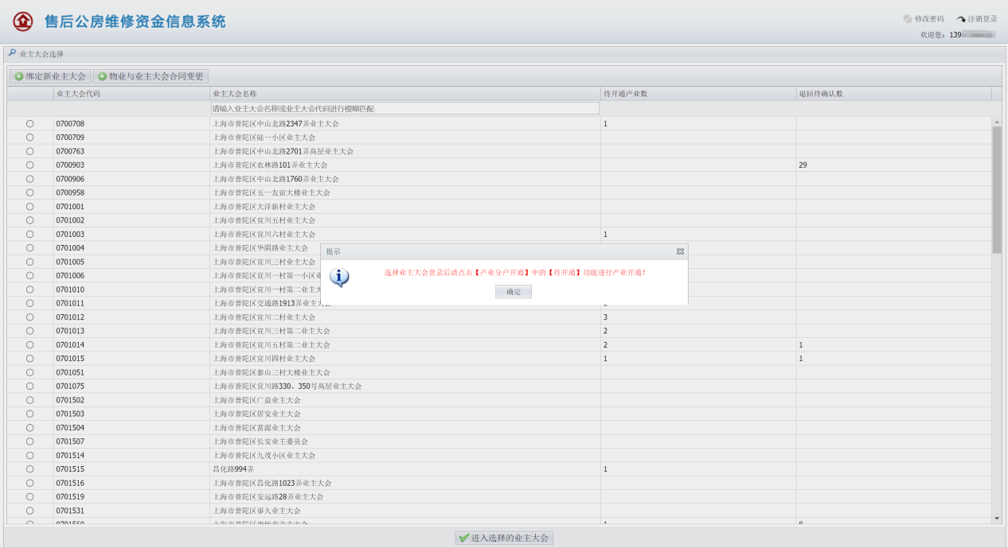
物业服务企业登录后可选择需要操作的业主大会。

忘记密码
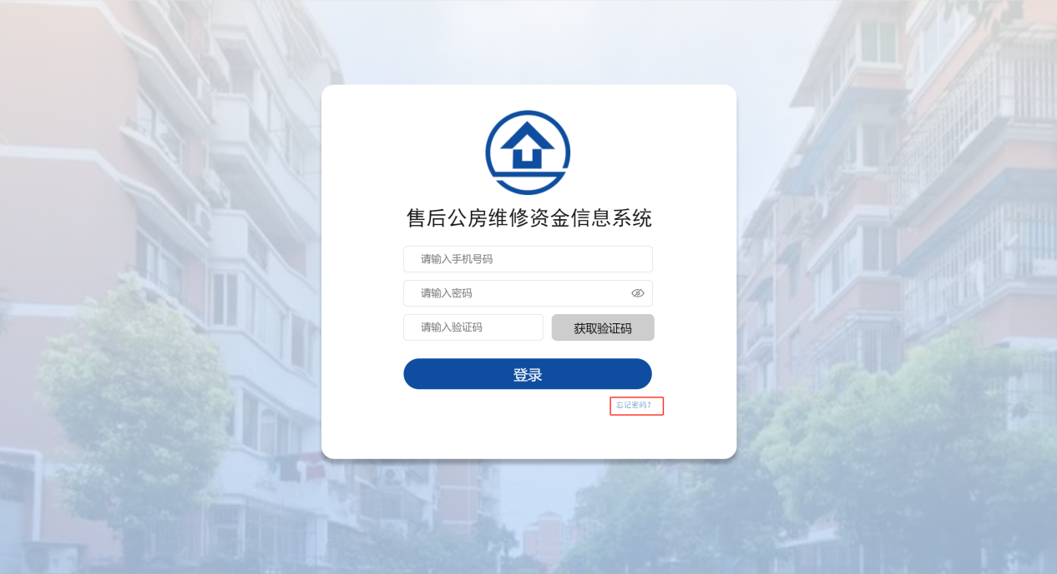
如果用户遗忘密码，通过点击登录页面的【忘记密码】链接，进入找回密码页面。
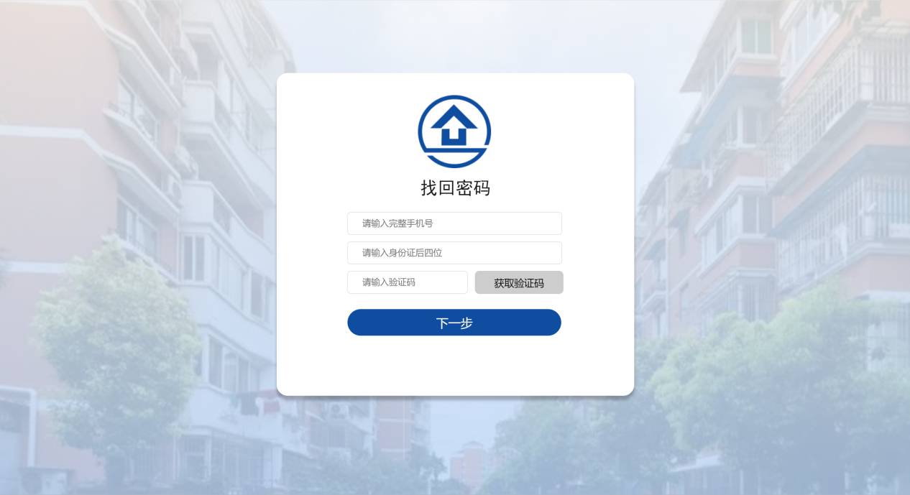
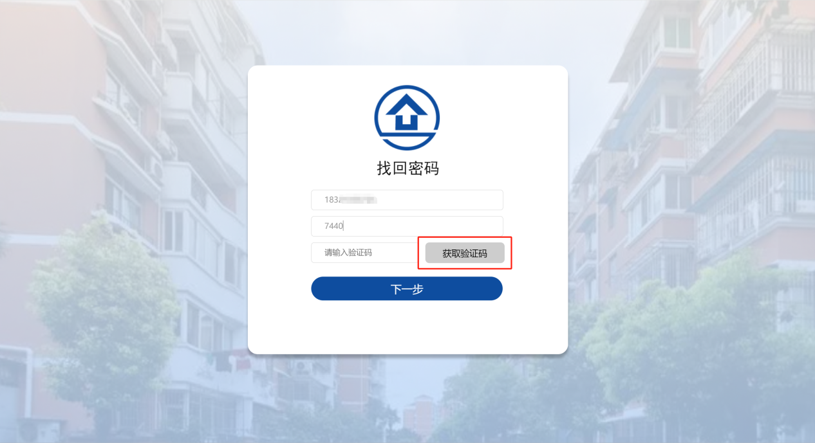
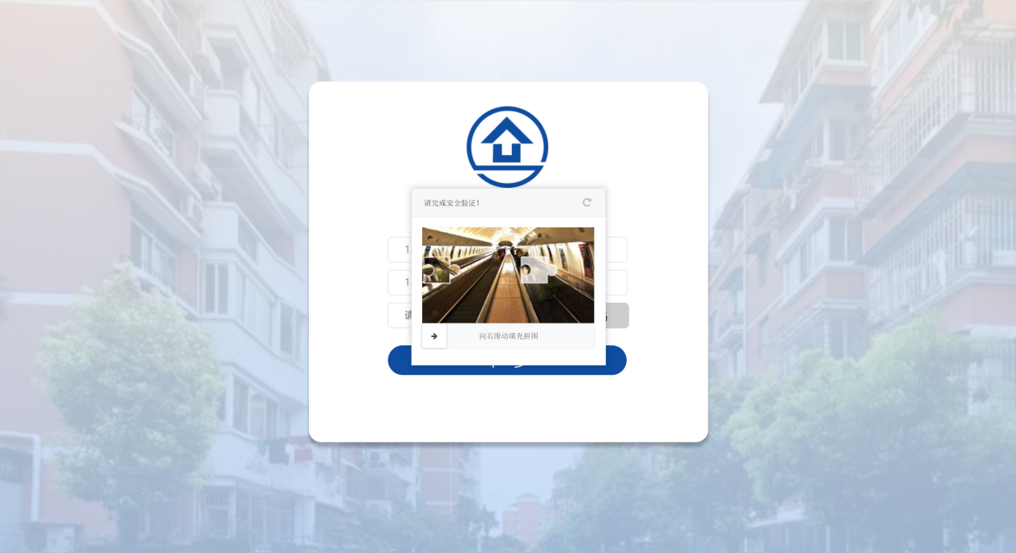
输入需找回密码的手机号及注册时所留身份证号码的后四位，点击获取验证码按钮，弹出行为验证窗口，将窗口中的图像对上图片的空缺部分即通过行为验证。通过行为验证后后台将发送验证码到用户注册的手机号码。
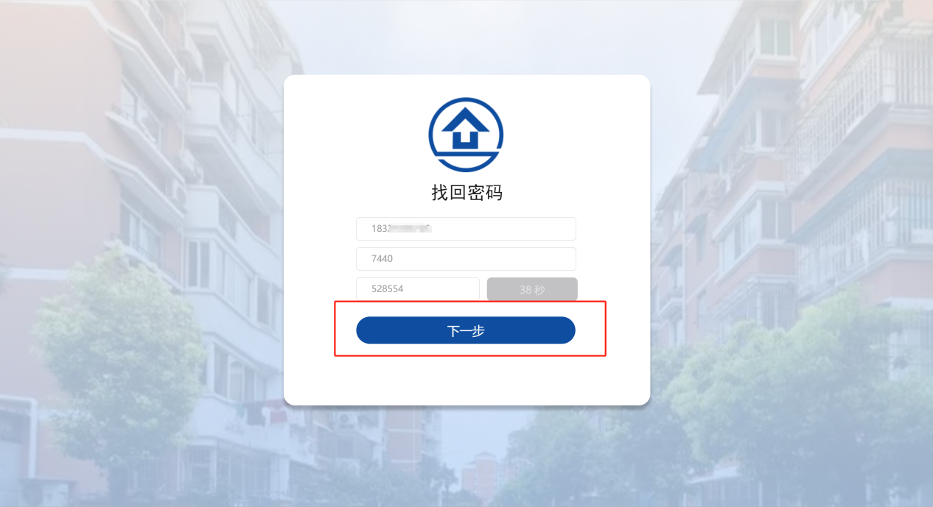 收到短信验证码后，将验证码录入到窗口，点击下一步，设置新的用户名密码。
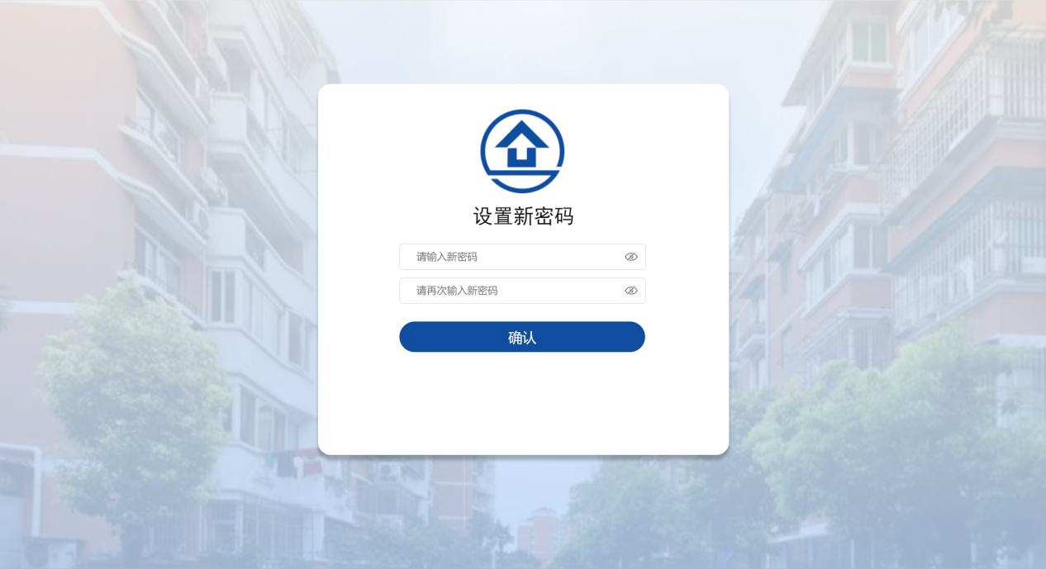
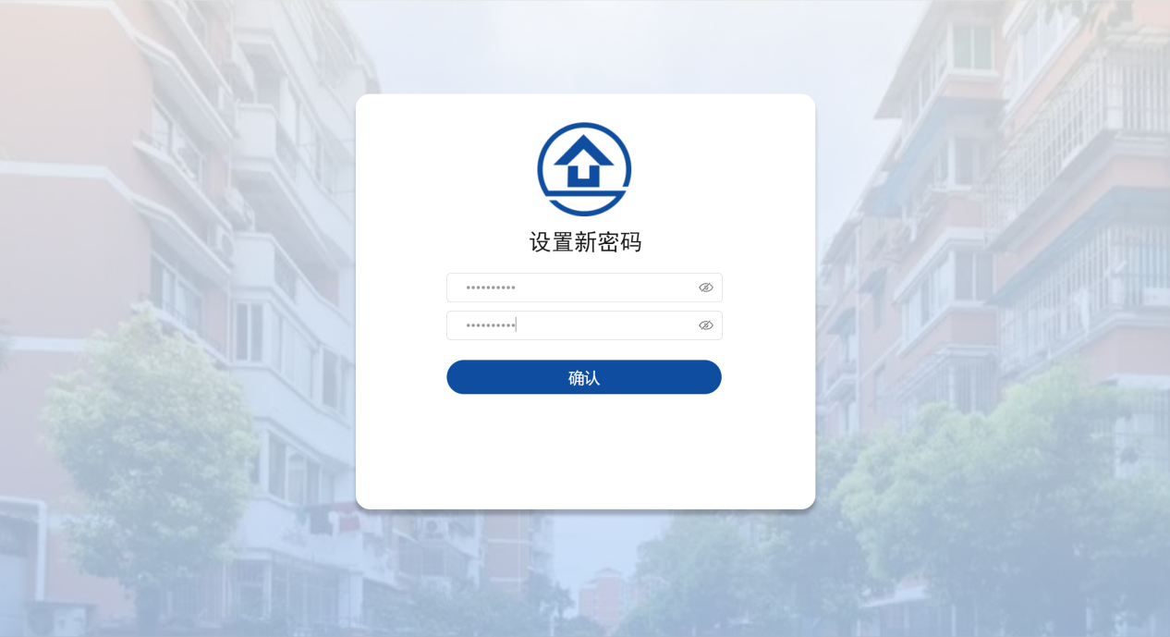
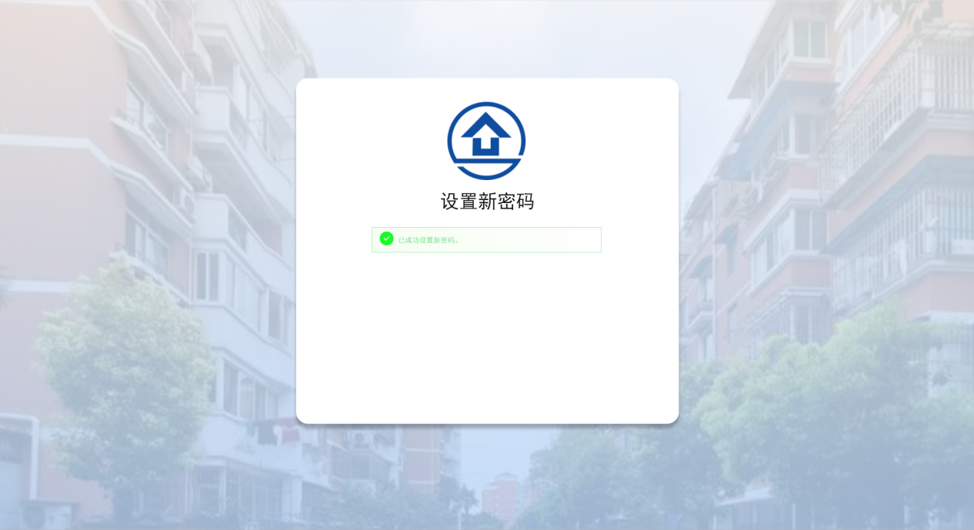 录入新密码及确认录入新密码后，点击确认，设置新密码成功。

物业服务企业用户管理
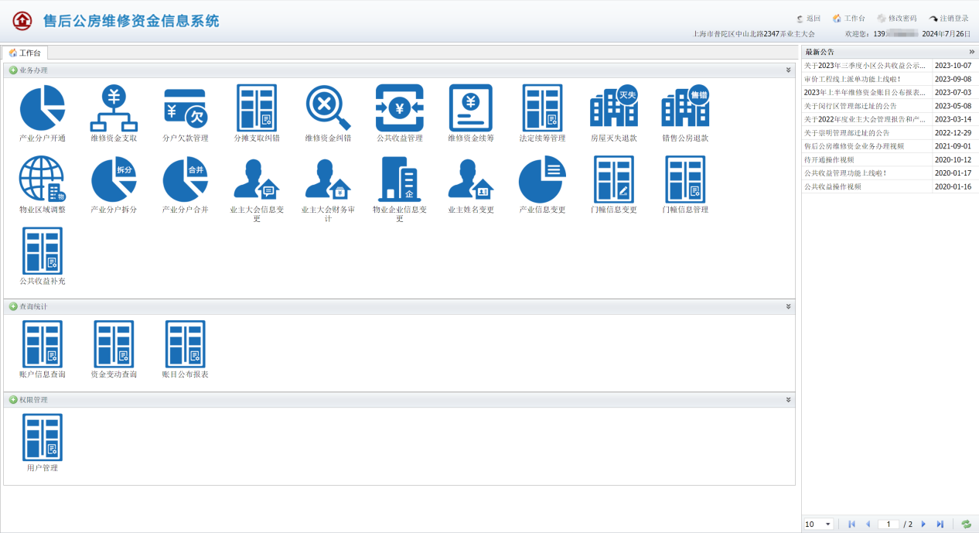
物业服务企业管理员用户完成登录后，点击【用户管理】菜单进行操作员用户管理。

新增操作员
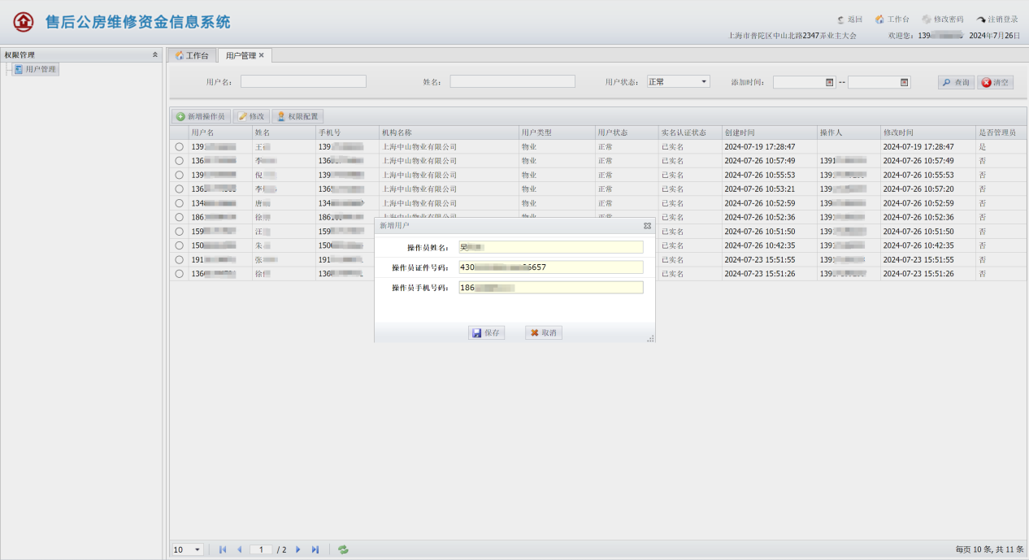
点击【新增操作员】按钮，新增操作员用户。

权限配置
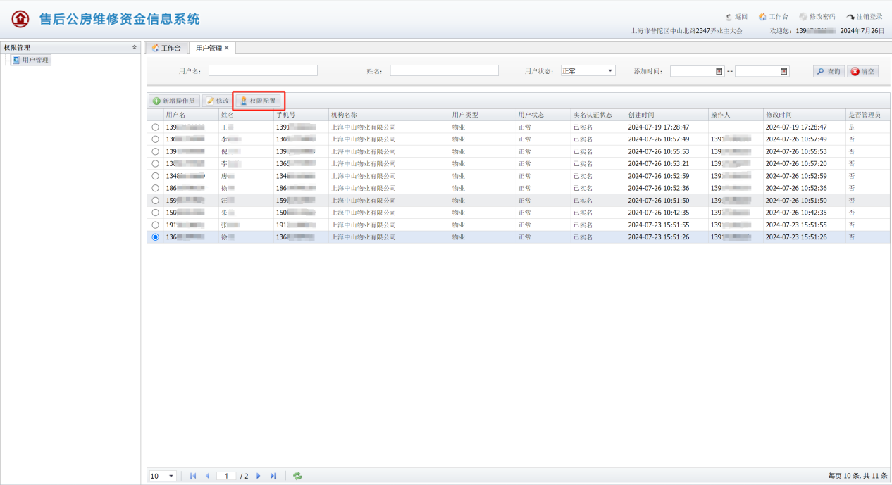
选中需赋权的操作员，点击【权限配置】按钮，为操作员用户分配相关业主大会权限（默认物业公司操作员能管理全部签约的业主大会）。
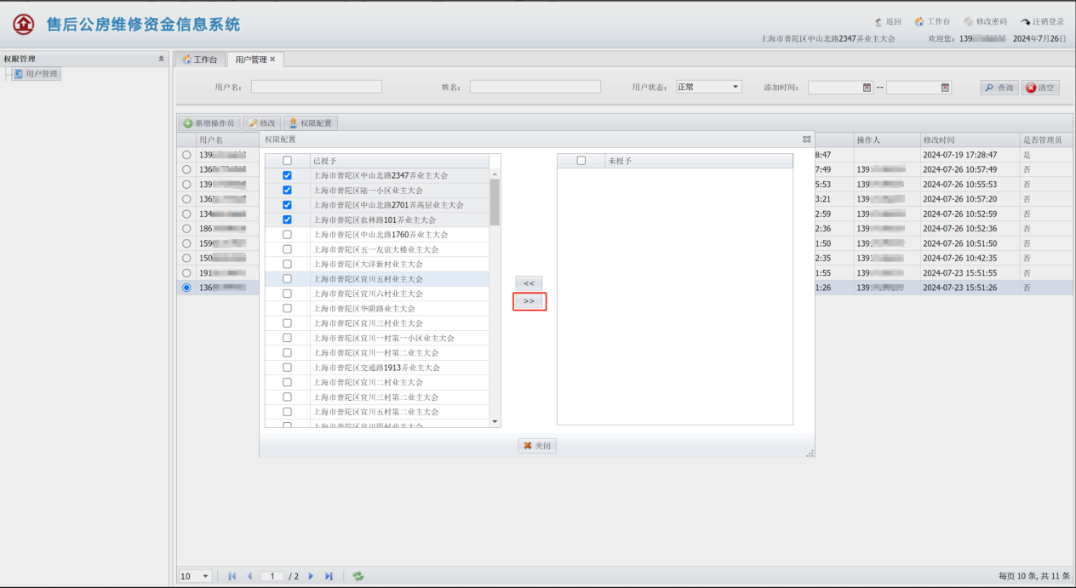
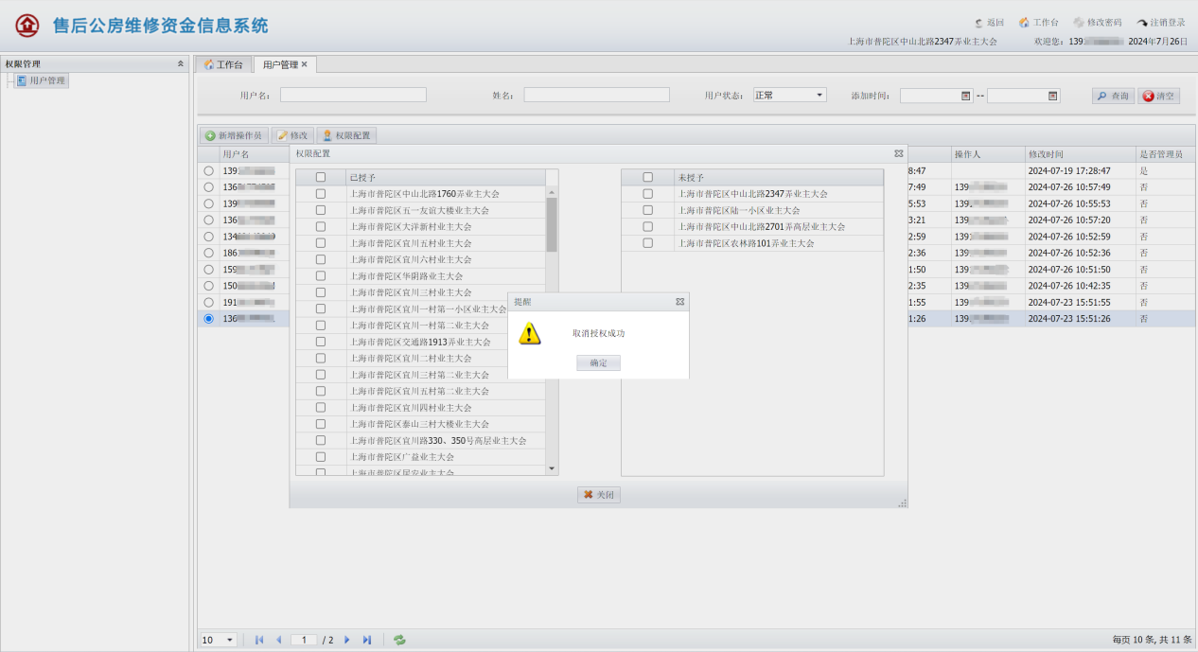
通过勾选已授予业主大会列表中不在该操作员的管辖范围内的业主大会，点击【>>】按钮，后提示“取消授权成功”，成功取消该操作员选中业主大会的操作权限。
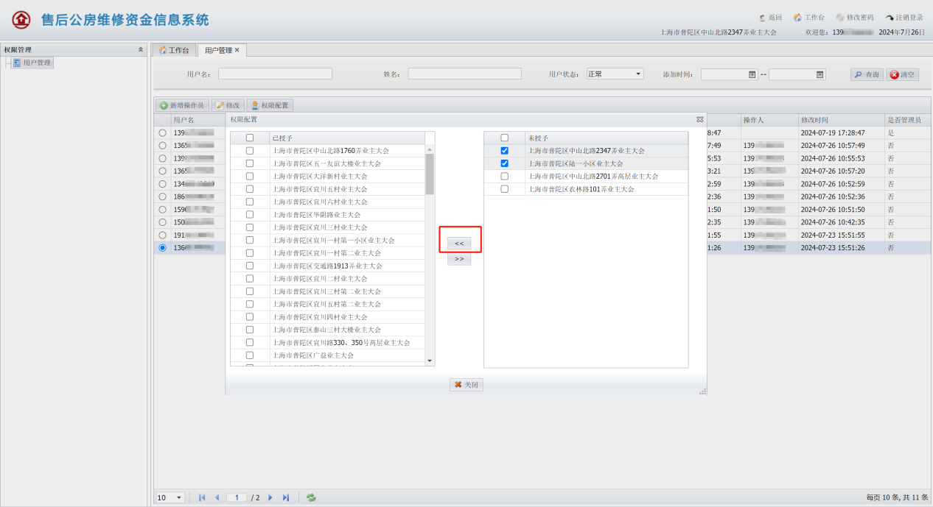
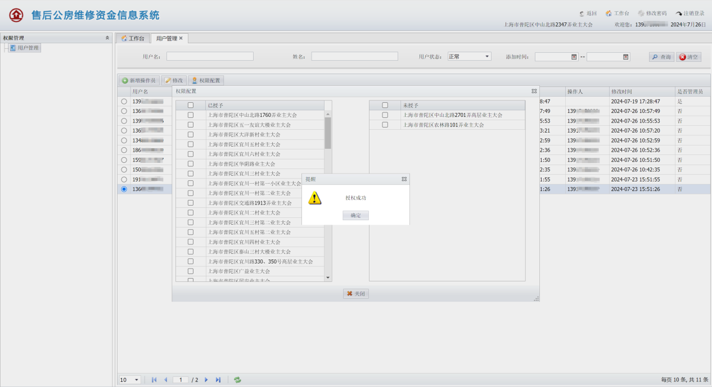
通过勾选未授予的业主大会列表中需重新赋予该操作员的管辖的业主大会，点击【<<】按钮，后提示“授权成功”，成功赋予该操作员选中业主大会的操作权限。

修改密码
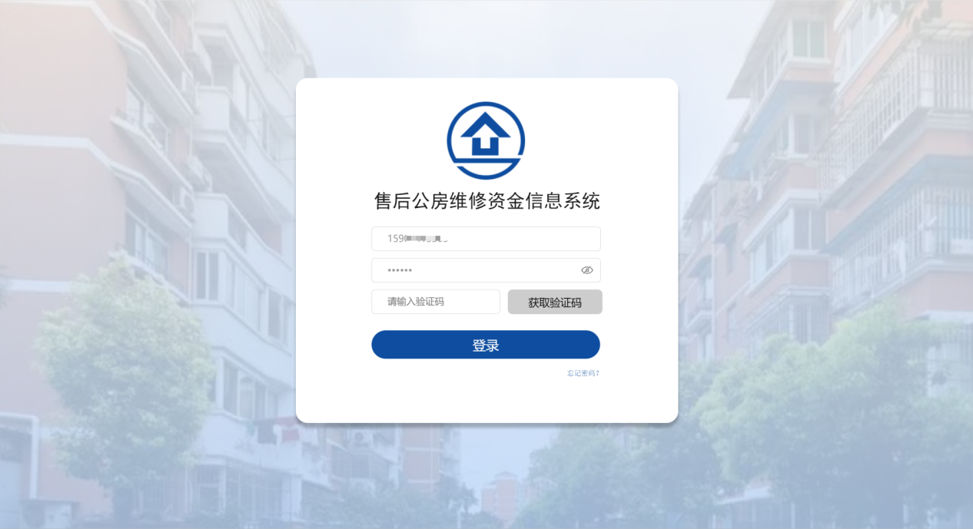
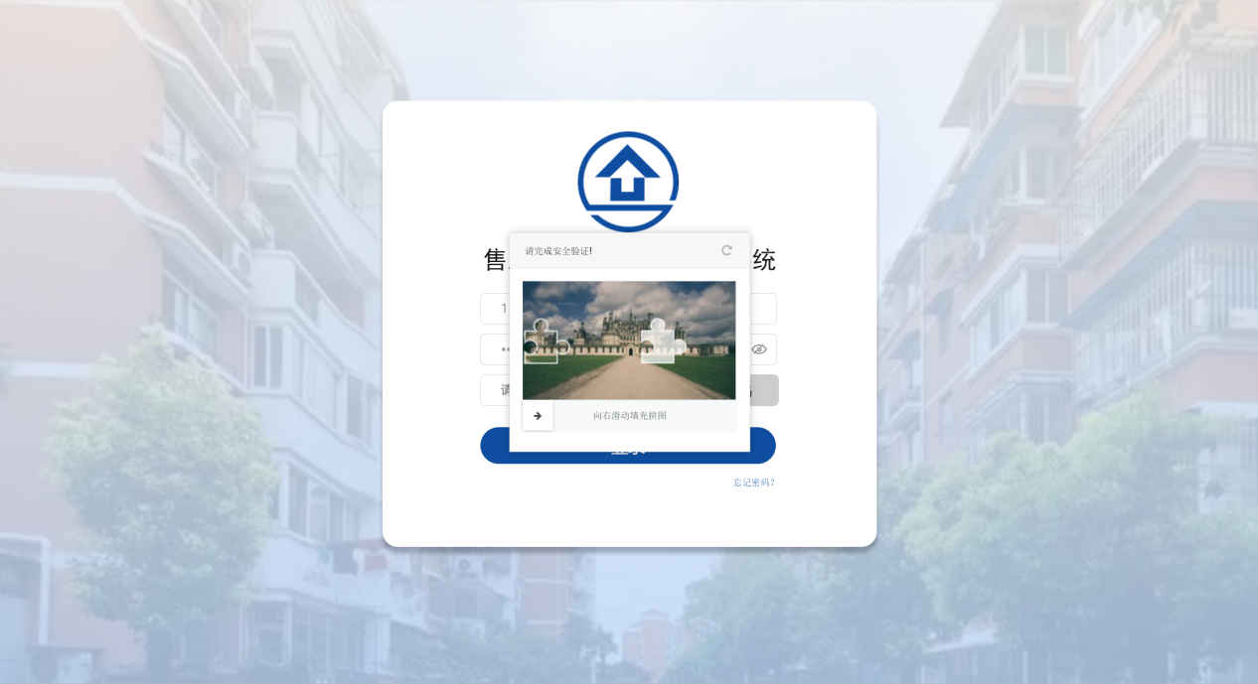
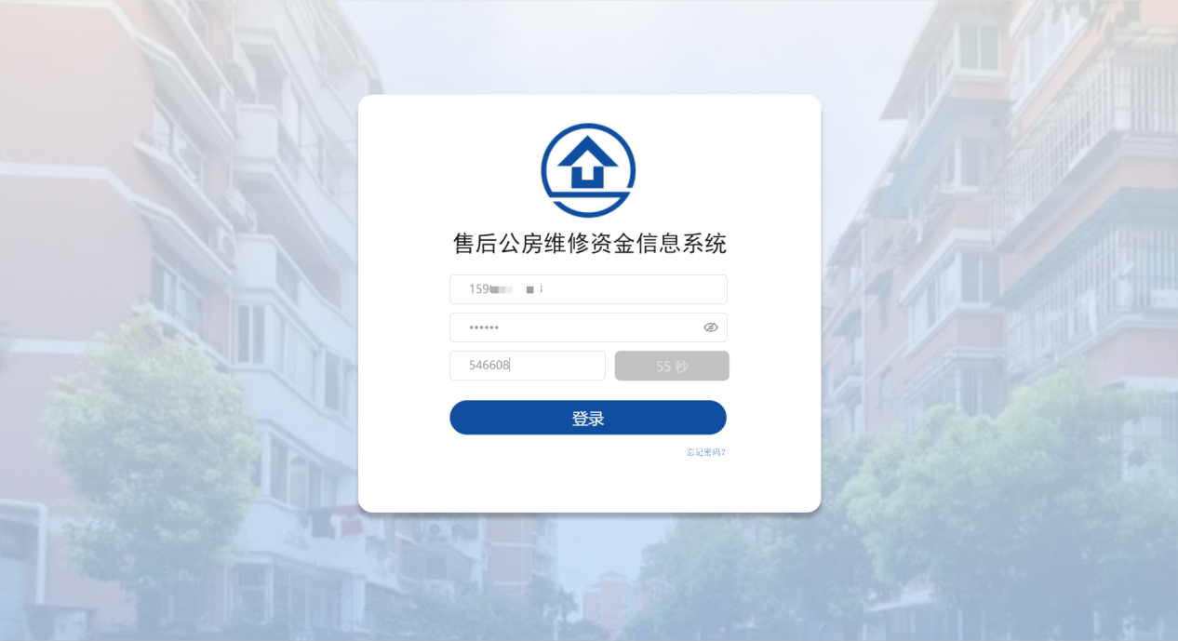
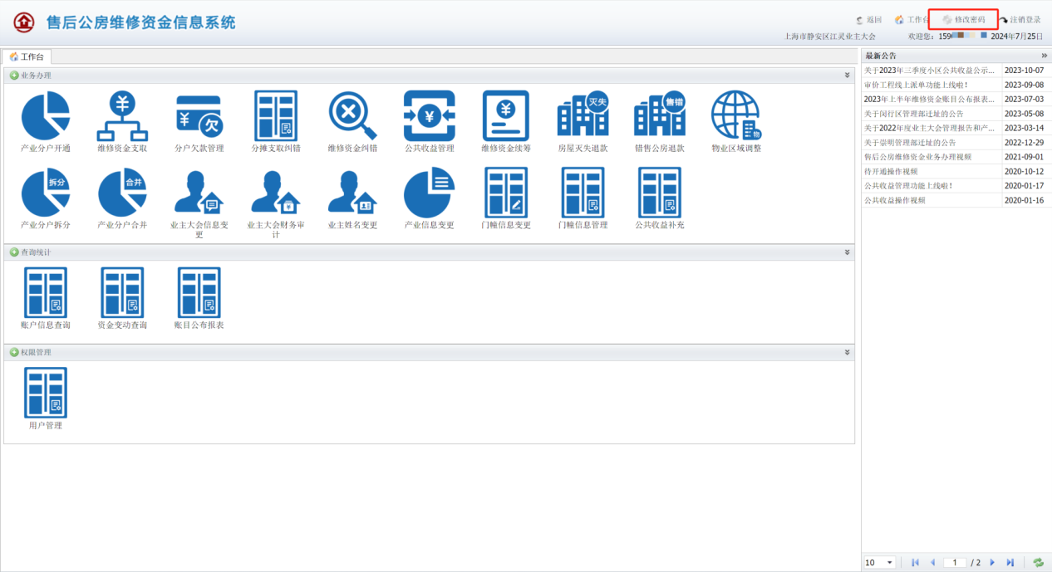
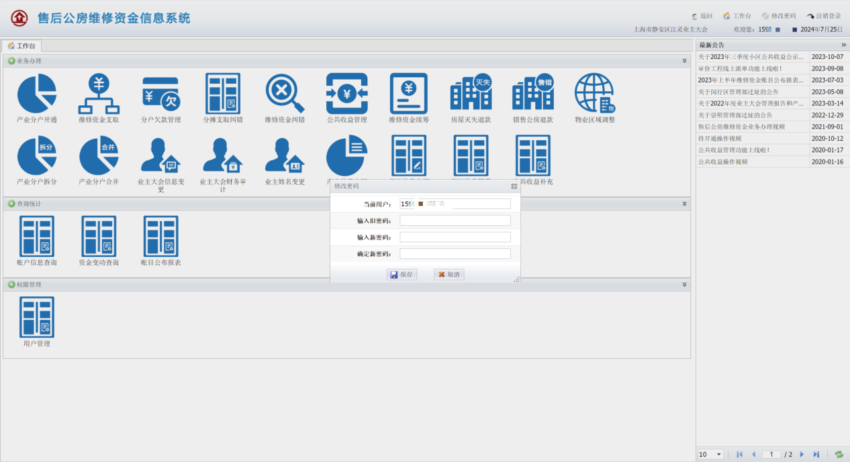
用户登录售后公房维修资金信息系统，点击右上角【修改密码】按钮，进行修改密码操作。

输入旧密码
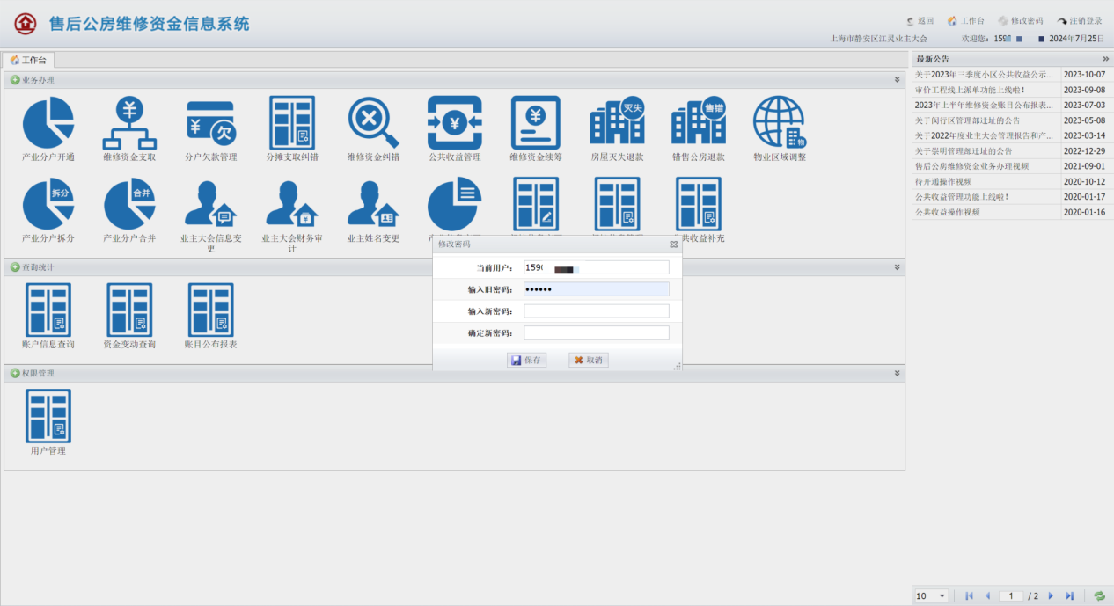
输入当前用户旧（原）密码。

输入新密码
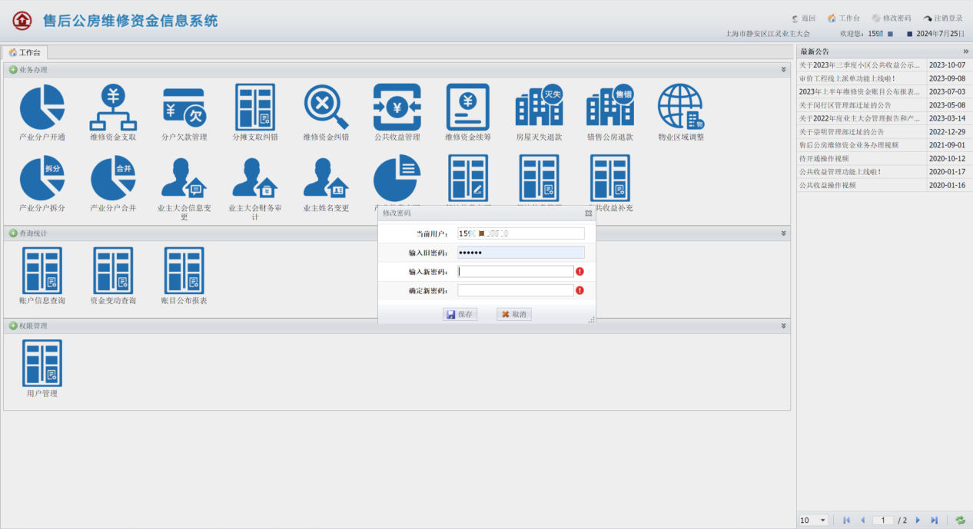
输入新密码，密码规则：密码必须为8-16位，且包含大写、小写、数字及特殊字符。

确定新密码
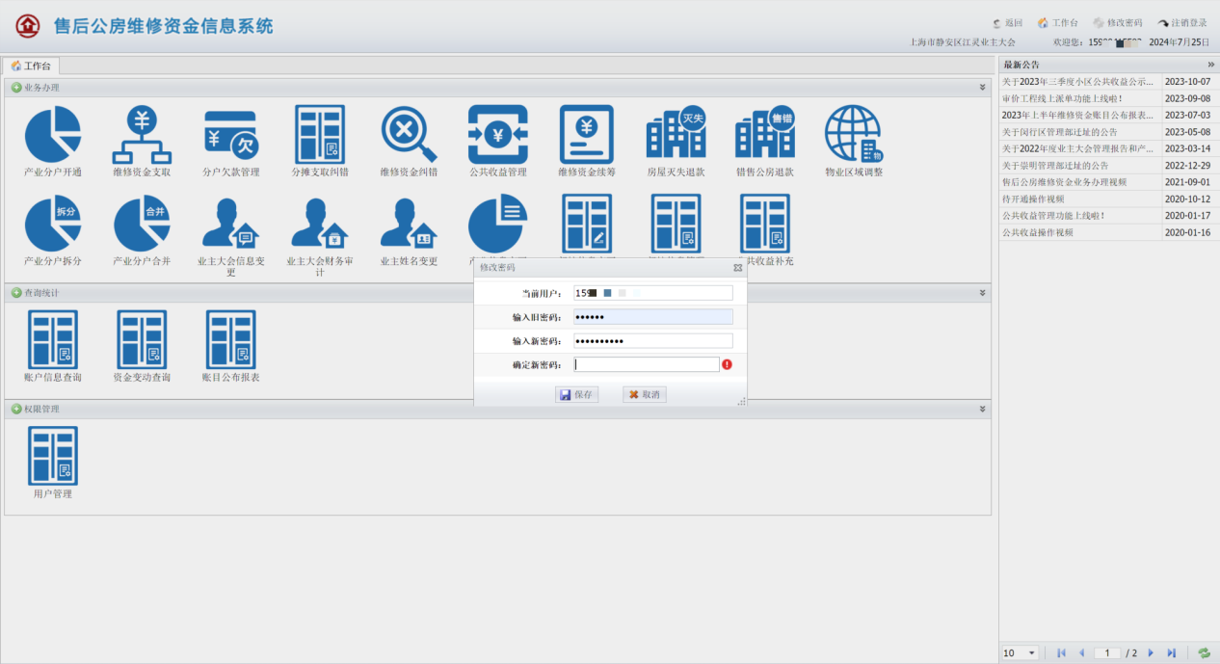
确认新密码，保持与修改的新密码一致。

保存
